Niveau : 1AC  Année scolaire : | Droite graduée – Repère dans le plan | Matière : Mathématiques  Professeur :  Etablissement :
:Exercice

- Sur une droite graduée au centimètre, d’origine O, place les points A, B, C, D et E d’abscisse :
A(-2,5) ; $x_{B}=+3,5$; $x_{C}=$-1 ; D(2) ; E(+2,5).
- Donner les distances AB, CD, AC, BD, AE, BE, EC et DE.

:Exercice

- Sur papier quadrillé, tracer un repère orthogonal d'origine O avec pour unité un carreau sur chaque axe.
- Placer les points : M(6 ; 5), N(6 ; -3), P(-6 ; -3), Q(-6 ; 5).
- Que peut-on dire du quadrilatère MNPQ ?
- Écrire les coordonnées du point d'intersection A des diagonales de MNPQ.
:Exercice

- Dans un repère, placer les points A(-5 ; -3) et B(3:-1).
- Tracer le segment [AB], placer le milieu M de ce segment et lire ses coordonnées.

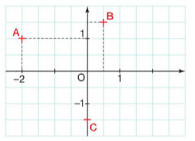
Exercice :

Dans le repère ci-contre, on a placé les points A, B, C.

- Écrire les coordonnées des points A, B, C
du repère ci-contre.
- Tracer ce repère (en prolongeant éventuellement les
axes) et placer les points : F(-3 ; 0) , G(-2 ; 5) , H(0 ;-4).

Exercice :
Ce tableau donne les températures relevées en un lieu chaque heure entre 1 h et 5 h.
Point | A | B | C | D | E
Heure | 1 | 2 | 3 | 4 | 5
Température (en $℃$) | 1 | 3 | 2 | -2 | -3

- Tracer un repère sur papier quadrillé.
- Placer les cinq points indiqués dans le tableau en portant l'heure en abscisses et la température en ordonnées.

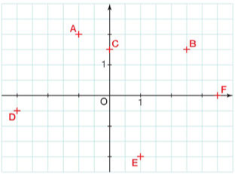
Exercice :

- Lire les coordonnées de chacun des points
A, B, C, D, E et F.
- Un point G a la même abscisse que B et la
même ordonnée que E.
- Quelles sont les coordonnées de ce point ?
- A' est le symétrique de A par rapport à
l'origine O du repère.
- Quelles sont les coordonnées de A' ?
- B' est le symétrique de B par rapport à
l'origine O du repère.
- Quelles sont les coordonnées de B' ?

Exercice :

Je suis un nombre entier relatif.
Ma distance à zéro est comprise entre 10,7 et 19,3.
Mon opposé est compris entre 5,75 et 11,3.
Qui suis-je ?

Exercice :

Je suis un nombre entier relatif compris entre -51 et -42, dont la somme des chiffres est 10.
Qui suis-je ?

